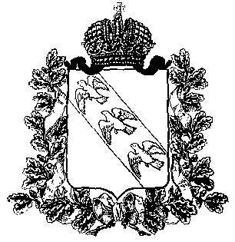

**ПРЕДСТАВИТЕЛЬНОЕ СОБРАНИЕ**

**СУДЖАНСКОГО РАЙОНА**

**КУРСКОЙ ОБЛАСТИ**

## РЕШЕНИЕ

от 30 августа 2019 года №463

**О присвоении звания Почетного жителя Суджанского района**

**Курской области Ильину Николаю Ивановичу**

В соответствии с Федеральным законом №131 от 06.10.2003 года «Об общих принципах организации местного самоуправления в Российской Федерации», Уставом муниципального района «Суджанский район» Курской области и Положением от 17.11.2006 года о звании «Почетный житель Суджанского района Курской области», Представительное Собрание Суджанского района Курской области РЕШИЛО:

1. Присвоить звание «Почетный житель Суджанского района Курской области» Ильину Николаю Ивановичу – Главе Суджанского района Курской области, жителя г. Суджа за большой вклад социально-экономического и культурного развития Суджанского района Курской области.
2. Настоящее решение вступает в силу со дня его подписания и подлежит опубликованию в газете «Суджанские вести».

Председатель

Представительного Собрания

Суджанского района Курской области Н. А. Кузмицкий